**ESCUELA COLOMBIANA DE INGENIERÍA**

**JULIO GARAVITO**



**Laboratorio N °1**

**CVDS, Grupo 1**

**Profesor:Oscar David Ospina**

**Juan José Mejía Celis**

**Laura Valentina Gutiérrez Rico**

**Enero**

**2025-1**

## **PARTE I (Trabajo Individual)**

Creando el repositorio remoto:

1.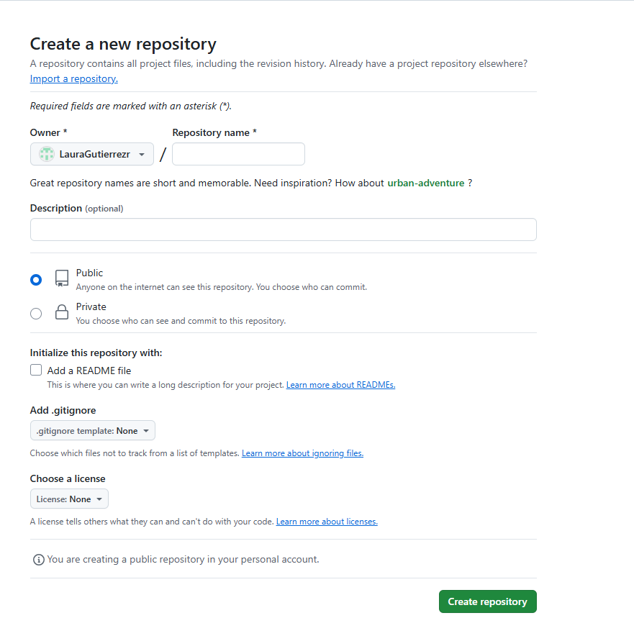

**2.**

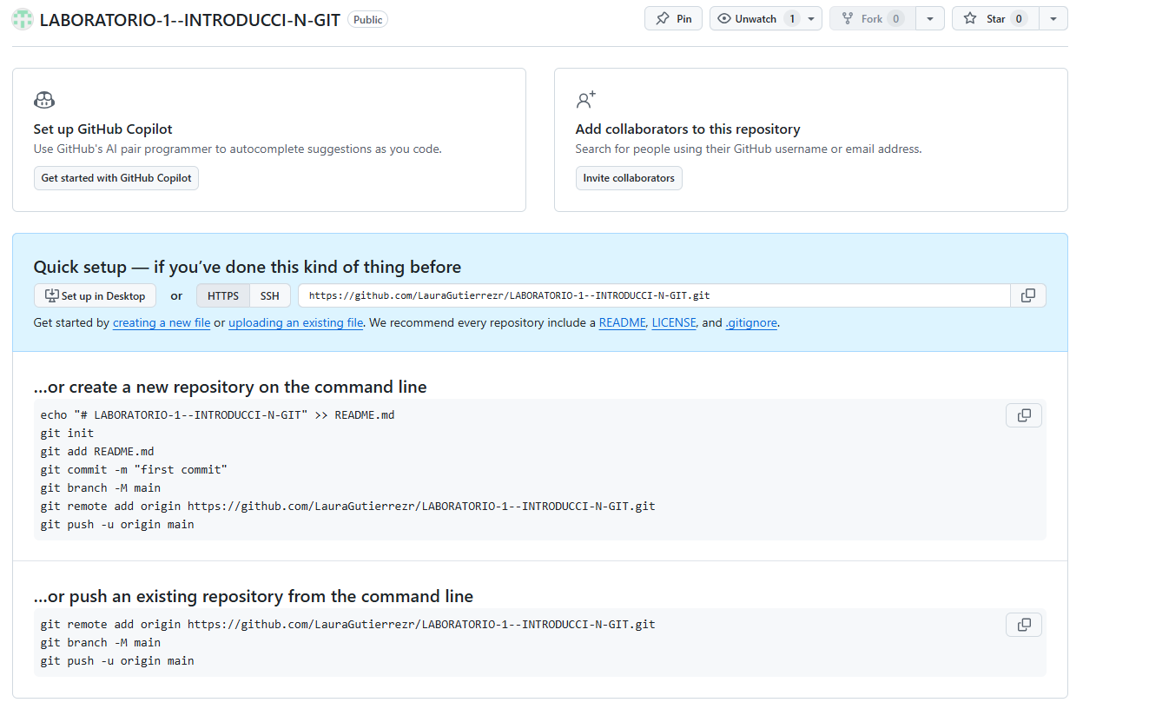

Averigua para qué sirve y como se usan estos comandos git add y git commit -m “mensaje”

**git add.** Mueve los cambios del directorio de trabajo al área del entorno de ensayo.